Questionnaire in English:

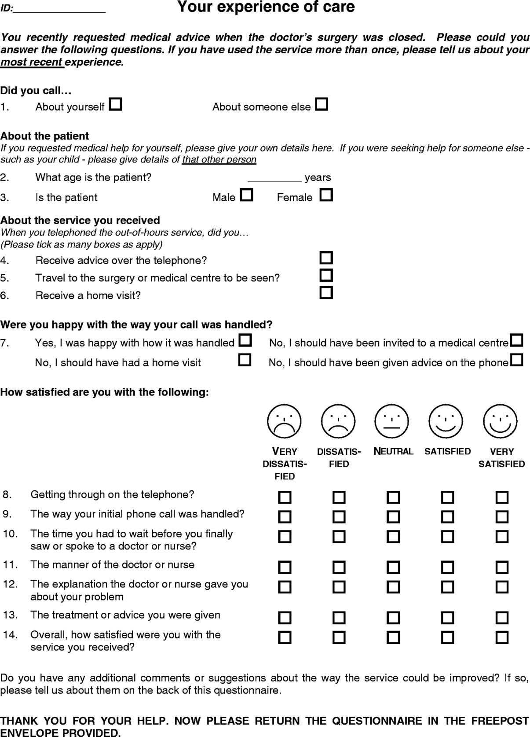

Questionnaire in Arabic:
الاستبيان الذي سيتطلب من المستفيدين من الخدمة الإجابة عليه :

الرقم الطبي: _________________

سبق لك تجربة الاتصال على مركز الاتصال في قسم الأسنان للحصول على الرعاية، نرجو منك الإجابة علي الأسئلة التالية :

١.سبب الاتصال ..

شكوى تخص شخص غيرك □شكوى تخصك □

اذا كانت الشكوى تخصك يرجى تزويدنا بهذه التفاصيل

٢.عمر المريض ؟ ــــــــ سنة

٣.هل المريض
ذكر □ أنثى □

عن الخدمة المقدمة :

عندما اتصلت للحصول على الخدمة ، هل ...

٤. تلقيت نصيحة عبر الهاتف من مزود الخدمة؟
٥. حضرت الى المركز لتلقي العلاج ؟
٦. حصلت على وصفة في المنزل ؟

٧. هل كنت راضي عن طريقة تلقي مكالمتك ومعالجة شكواك؟

□ لا، كنت افضل القدوم للعيادة□نعم كنت راضي
□ لا ، كنت أود الحصول على نصيحة عبر الهاتف

١


مدى رضاك عن الآتي : راضي جدا راضي محايد غير راضي غير راضي ابد

□ | □ | □ | □ | □ | ٨. تلقي الاتصال من قبل المركز ؟
□ | □ | □ | □ | □ | ٩. طريقة التعامل المبدئ مع اتصالك ؟
□ | □ | □ | □ | □ | ١٠. المدة التي استغرقتها ليتمكن الطبيب من الرد على اتصالك؟
□ | □ | □ | □ | □ | ١١ طريقة تعامل الطبيب الذي تلقى اتصالك ؟
□ | □ | □ | □ | □ | ١٢. الشرح والتوضيح الذي وفرة لك الطبيب في هذا الاتصال ؟
□ | □ | □ | □ | □ | ١٣. الدواء الذي وصفة لك الطبيب ؟
□ | □ | □ | □ | □ | ١٤. بشكل عام ، مدى رضاك عن الخدمة المقدمة ؟

اذا كان لديك تعليق إضافي او اقتراحات للمساعدة في تطوير خدمة مركز الاتصال المقدمة من قبل قسم الأسنان، نرجو تزويدنا بها ....

شكرا لمساعدتك ..

Questions of the interviews with the service providers (dentists who worked in the call center from April 28, 2020, to June 30, 2020)

- Service performance

- What scales were used to assess the urgency of the cases?
- To what extent were patients capable of describing their symptoms?
- What was your experience regarding the technical aspects of the service?

- Essential requirements for the sustainability and improvement of the service outcomes

- How do you see the future of teledentistry in screening patients and providing an initial diagnosis?
- How do you find the telecommunication with the patients?
- Would you prefer using video calls or text message for the virtual consultations? Why?
- What do you recommend with regard to the service in general?

